
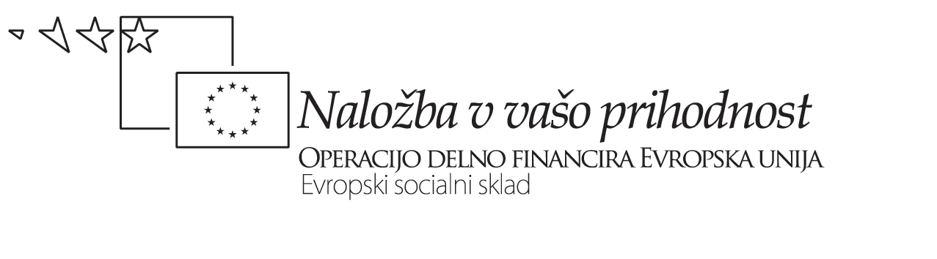

Učna priprava na vzgojno-izobraževalno delo, sodelovalno poučevanje SLOVENŠČINA ― ZGODOVINA
Datum: 6. in 10. 11. 2009 | Razred: 4. d, e, f | Letno število ur: 175 |  | Tedensko število ur: 5 | Zaporedna ura: 46
Učni sklop:  Lojze Kovačič: Prišleki, drugi del |  | Vsebina: Zgodovinsko dogajanje na začetku štiridesetih v 20. stoletju
Funkcionalni cilji:  - vsi, opisani v letni učni pripravi SLOVENŠČINA 2009/10.  - vsi, opisani v letni učni pripravi ZGODOVINA 2009/10. |  | Izobraževalni cilji:  - dijaki ob pomoči slikovnega gradiva, tekstov in razlage spoznajo zgodovinsko ozadje dogodkov v romanu, ta čas znajo opisati;  - opišejo značilnosti italijanskega okupacijskega sistema in ga primerjajo nemškim;  - ob tekstu ugotavljajo razlike med programom OF in Londonskim:  - znajo razložiti termine OF, partizan, bela garda, domobranci , kolaboracija.
Učne oblike:  - uvodna ura  - obravnavanje nove snovi  - ponavljanje in utrjevanje  - preverjanje znanja  - ocenjevanje znanja  - poprava pisnega/ustnega ocenjevanja znanja  - frontalna  - individualna  - delo v dvojicah  - delo v skupinah  - problemska (projektno delo)  - sodelovalno poučevanje  - medpredmetno povezovanje |  | Učne metode:  - razlaga  - razgovor, razprava  - delo z učbenikom  - delo z delovnim zvezkom  - delo z delovnim listom, besedilom, zvezkom  - delo z didaktično igro  - grafoskopska/avdio/video/  računalniška predstavitev  - nastop, predstavitev  - pisni izdelki  - igra vlog  - reševanje vaj |  |  | Učna sredstva:  - delovni listi  - videorekorder, televizija  - računalnik, LCD-projektor  - slika, plakat  - časopis, knjiga, revija, prospekti  - grafoskop, prosojnice  - delovni zvezek  - tabla  - zgoščenka, kaseta
VIRI IN LITERATURA:
- Repe, B. (2006): Sodobna zgodovina: zgodovina za 4. letnik gimnazij. Ljubljana: Modrijan.
- Kovačič, L. (2009): Prišleki: drugi del. Ljubljana – Tržič: Beletrina, Avrora.
NOVI POJMI: kolaboracija, vaške straže, Hitlerjugend (HJ), domobranci, OF
POTEK UČNE URE
Dejavnost učitelja |  |  | Dejavnost dijakov
Uvod, napoved učnega cilja, motivacija  - Dijake pozdraviva in pojasniva, da bodo pri tokratni učni uri slišali razlago zgodovinskih pojmov, ki jim bodo osvetlili čas dogajanja v maturitetnem romanu, pripomogli k razumevanju zgodbe in boljšemu pisanju eseja.  Zaradi lažjega sledenja razlagi, jim razdeliva izročke.  - Slika napada na Beograd in osvoboditev Ljubljane |  |  | Dijaki poslušajo.  Dijaki opisujejo sliki in določijo čas dogajanja. (Pričakovani odgovori začetek vojne in konec; leto 1941in 1945)
Obravnava učne snovi, razlaga in utrjevanje pojmov  - Zgodba v romanu se dogaja v začetku štiridesetih let v Ljubljani. Druga svetovna vojna se v Kraljevin Jugoslaviji začne 6. aprila 1941. Dijaki ob pomoči slike ugotovijo katera vojska je zasedla Ljubljano? Kje je bila takrat meja med Italijo in Kraljevino Jugoslavijo? Zakaj je meja tam?  - Ob karti razložim kako so si okupatorji razdelili slovenski prostor. Primerjamo značilnosti okupacijskega sistema.  - Ob nemškem okupacijskem sistemu spoznajo organizacijo Hitlerjugend.  - OF, čas nastanka, ustanovne skupine in cilji delovanja, poziv k oboroženem odporu.  Ob pomoči teksta Temeljne točke OF ugotavljajo cilje OF.  Ob sliki ponovijo pojem partizan. Ob pomoči slike opišejo partizane.  - Meščanski tabor se na okupacijo odzove različno. Del predstavnikov sodeluje z Italijanskimi oblastmi. Ponovimo pojem kolaboracija. Del zapiše Londonske točke, kot odgovor na OF. Pregledamo tekst in ga primerjamo z temeljnimi točkami.  - Februarja 1942 so Ljubljano okupatorji obdali z bodečo žico. Povem razloge in posledice za prebivalce mesta.  Dijake vprašam s katero prireditvijo se vsako leto spomnimo na ta čas.  - Dijakom razložim razliko med belo gardo in domobranci. Kdo in s kakšnim namenom je posamezne oddelke ustanovi in kaj se je z njimi zgodilo.  Ob sliki domobranske prisege in tekstu ugotavljajo zakaj jih označimo za kolaboracioniste.  Vprašam jih , kaj se je z domobranci zgodilo po drugi svetovni vojni? |  |  | Dijaki poslušajo (hkrati (lahko) sodelujejo z morebitnimi dopolnili). Snov si dopisujejo v liste, ki so jih prejeli na začetku ure.  Dijaki odgovarjajo. ( Pričakovan odgovor : italijanska; meja pri Logatcu; zaradi tajnega londonskega dogovora)  Dijaki iz zemljevida razberejo katero pokrajino okupirajo Italijani in kaj Nemci.  Ugotavljajo podobnosti in razlike med okupacijskimi sistemi.  Opišejo sliko.  Poslušajo in ugotavljajo iz katerih političnih taborov so bili predstavniki ustanovnih skupin. Pričakovani odgovori: Delavski, katoliški , liberalni.  Opis partizanov, različne starosti, titovka, ..  Opišejo sliko.( skupina partizanov , različne starosti, ..)  Dijaki poslušajo in si zapisujejo ključne besede.  Povedo kaj je kolaboracija.  Poslušajo in primerjajo programa.  Dijaki poslušajo in sodelujejo pri razlagi. Ugotavljajo kje v bližini gimnazije si lahko ogledamo bunker.  Dijaki povedo da je to množični pohod ob žici v mesecu maju.  Dijaki poslušajo, zapisujejo in sodelujejo v razlagi.  Prepoznajo sliko, vedo da je do prisege prišlo Plečnikovem stadionu. Iz teksta razberejo zakaj so kolaboracionisti.  Dijaki odgovarjajo. Pričakovani odgovori: da so jih zavezniki predali jugoslovanskim oblastem, ti pa so jih brez sojenja pobili.
Sinteza analizirane učne snovi (do 2 minuti)
Na kratko ponovimo ključne pojme, dogajanje. Dijakom se zahvaliva za sodelovanje.

Opomba: ZGO (podporni predmet)

